    - UA1CEG/p в тесте «Сделай сам».
(Трансивер «Приятель-6/PR6» на 7.030 и Vanguad на 14.060. Оба по 3 ватта)

У нас погода -10, т.е. довольно комфортная. Ветерок, конечно, добавляет холода, но в общем вполне приличная погода.
Я рассчитывал работать 1-1.5 часа в конце теста, что и произошло.
Разумеется, я попытался работать и со стационарной радиостанции, примерно в 10.00 МСК. Но, никого из участников не обнаружил, ни на 3.5, ни на 7 мГц, ни на 14 мГц.
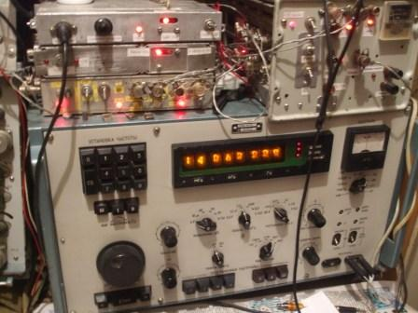
Радио тоже соответствует категории «Сделай сам».

Выдвигаюсь в леса- поля.
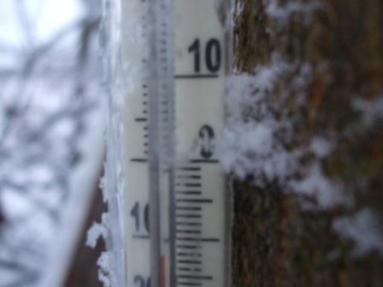

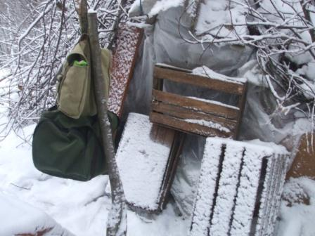

Вигвам.
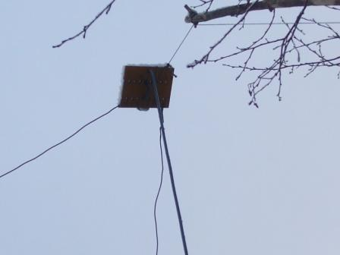

Дельта на 14 мГц прямо над радио- вигвамом.
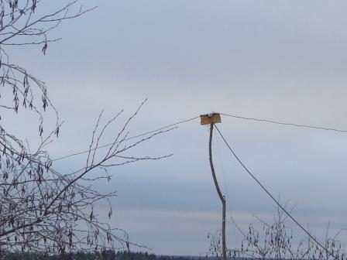
Диполь на 7 мГц.
На этих антеннах я и работал в тесте сегодня.
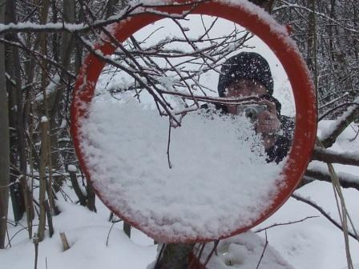
Фотографируюсь, используя отслужившее зеркало.
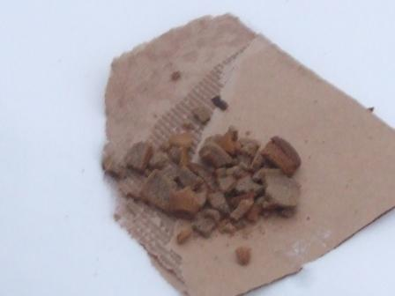
Оставляю сухарики для птичек. Пока погода комфортная и птички ко мне не прилетают. А когда сильные морозы они всегда охотно угощаются… Иногда благодарно чирикают, посвистывают, пытаются петь.
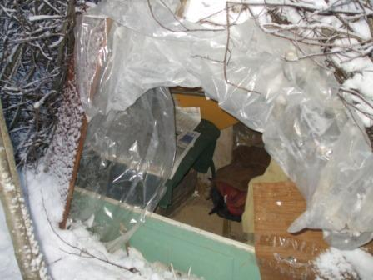
На ветру стою и радио- вигвам кажется довольно уютным.
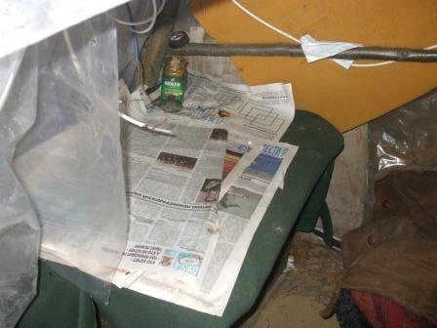

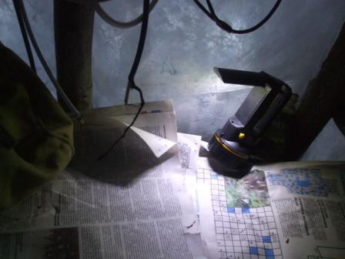
Внутри довольно темновато, предусмотрительно захваченный фонарь очень уместен!
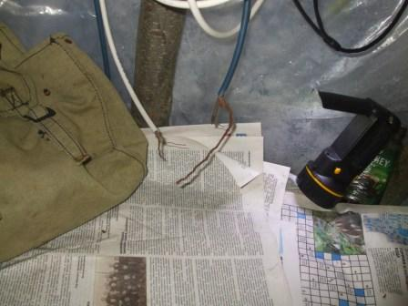
4 антенны. В этом смысле весьма неплохая радио- позиция, если не требовать уж чего-то
слишком совершенного от низко- подвешенных антенн.

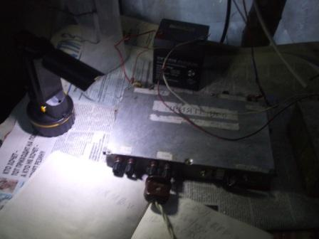

Начинаю работать на «Приятеле-6». Станций, работающих в тесте много, только работают они не в «Сделай сам»…
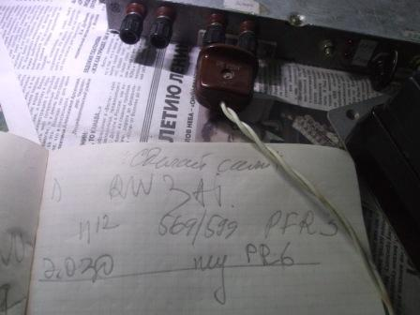

Наконец, ура, слышу RW3AI! Принимаю непривычно слабо. Почему-то глубокие QSB. Я, даже переспросил по поводу рапорта мне, оказалось 599. Есть связь в тесте, выход в леса- поля состоялся!

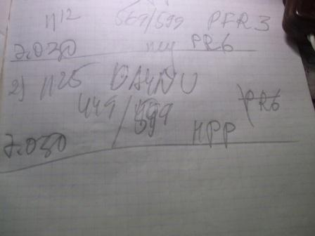
UA4NU я, вначале, принимал ниже уровня шумов. Да ещё громыхали рядом станции, работающие в другом тесте. Мне снова 599! Какой-то проход…
Более никого на частоте из « Сделай сам» не слышу. Второй вариант самоделки на 7 мГц, даже не вынимаю из сумки, нет смысла!
Передал Евгению, UA4NU: « Я QSY на 14 мГц» и извлекаю, недавно собранный «Vanguard», частота одна 14060.
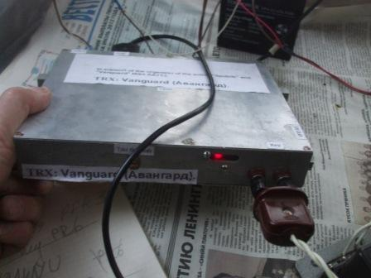
Вернее, есть возможность перестройки на пару килогерц, но не оперативно- подстроечным конденсатором, отвёртка нужна. Но, на 14060 вообще никого. Начинаю передавать общий вызов.

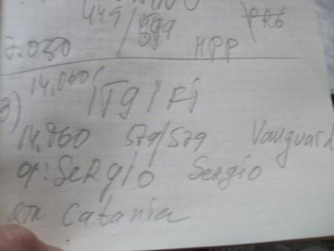

Отвечает активный участник «спутниковых мероприятий» IT9IFI Sergio.
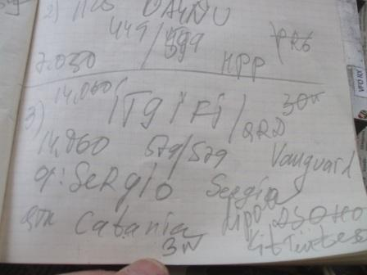
Самое интересное, что он работает на аппарате собранном своими руками, из набора KIT,
Ten-Tec. Т.е. связь абсолютно соответствует требованиям «Сделай сам», да ещё даёт приличные баллы! Да и 3 ватта двусторонние, что-то да значат! Словом эта связь доставила массу положительных эмоций!
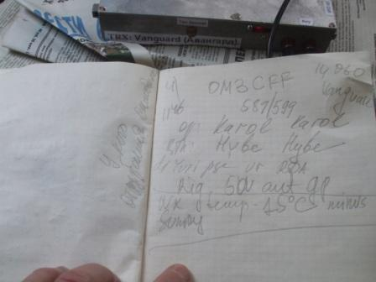

Ещё QSO, правда это обычная связь, т.е. Karol в тесте не работает, проводим обычную, повседневную связь. Явно самодельный аппарат, во время QSO сигнал начал «чирикать» и станция исчезла. Затем сигнал появился, Karol за что-то извинился, но я слышал только часть передачи и точно сказать не могу. Впрочем, QSO провели полностью.
Подтверждения, что аппарат самодельный я не имею, к сожалению… Увы, одно очко.
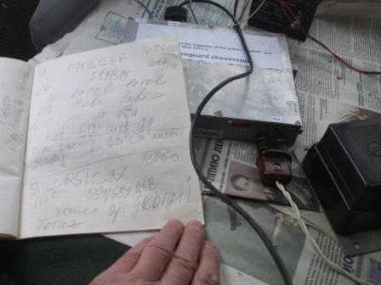

Очень порадовал UR5ICV. Оба сигнала наши с глубокими QSB, но всё прошло нормально. А вот тут я заметил, что руки замёрзли! Ну, никак не могу передать: « UR5ICV!» на «С» сбиваюсь и всё! Извинился, передал Георгию, что -10 и руки замёрзли.
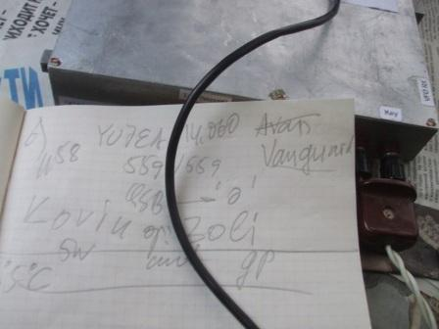

И… последняя связь, тест заканчивается… Тоже QSB были до «0», но Zoli оператор опытный и всё прошло прекрасно.
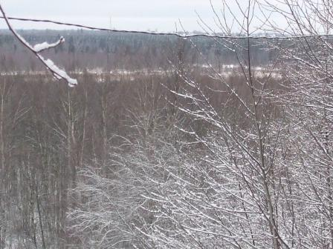
Посветлело.
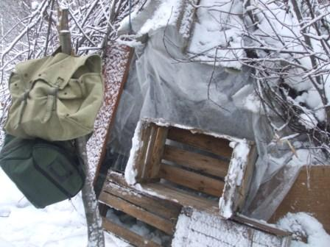
Тест закончился, 6 QSO. 2 QSO со старыми знакомыми: RW3AI и UA4NU проведены,
уже выход в леса- поля успешный.

До встречи в эфире!

73! UA1CEG Юрий Александров, д.Гарболово. Ленинградской области, Всеволожского района.
LO23, KP50FI.
Сайт ua1ceg.narod.ru

